Friluftskommunen Etne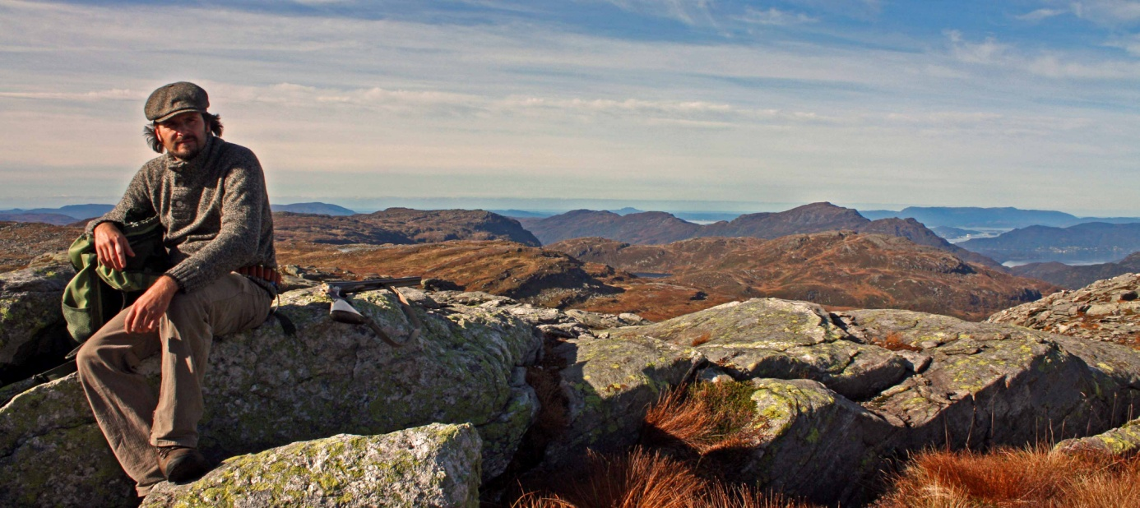

Kva manglar me i Etne?
Etne sine innbyggjarar har vore flinke med å få ting til. Ein har ei mengd lag og organisasjonar, ein har idrettsanlegg og kulturbygg som gir mogelegheit for ei rekkje ulike aktivitetar. Men, skal me toa våre hender og sei det er greitt slik? Eg brukar sei; ”ting treng ikkje vera dårleg for å kunna bli betre”, og det meinar eg gjeld for Etne og.

Fokusområde – Natur og friluftsliv
Eg har lenge sysla med tankane om at Etne kommune bør bli ein friluftskommune. Langt på veg kan me jo seie at det er me i dag og, men har me eigentleg eit medvite forhold til det?
La oss spørja oss sjølve; Kvifor vel me å bu i Etne?
Eg trur at noko av svaret for rett mange, vil vera relatert til dei flotte naturområda me omgir oss med. Me må då spørja oss sjølve ein gong til; er dette noko som berre er slik og vil vera slik, eller er det noko me bør skjøtta på ein særskild måte?
Etne Kommune har ei svært interessant plassering for oss som set pris på flott og variert natur. Her finn me fjordar og skjergard, lågtliggjande fjell og høge fjell, samt skog og breområde og fleire flotte elvar og vatn. Eg vil hevde at dette er ein fantastisk ressurs.
I økonomiske termar er det i samband med arbeids- og lønsteori, vanleg å snakka om verdien ein set på fritida si, og deretter halde denne opp mot det ein tenar ved å jobbe. Jobbar du 8 timar pr dag og kan tene 200 kr. for den niande timen, men vel å vere heime med kone og ungar, dra til fjells eller gnikke på bilen, ja, så er verdien av fritida di (denne eine timen) sett til kr.200,- (minus skattar og slikt).
Dette eksempelet er berre for å visualisere at den tida me vel å nytte ute i naturen me omgir oss med, den har ein pris, og dette er ein pris me er villige til å betala. I dag slepp me stort sett betala så mykje, men kva ville me eigentleg vore villige til å betala for å nytta denne ressursen?
For oss som er vane med å ha naturen så nær oss, er me kanskje også meir bevisste den verdien den har, og ikkje minst, kva konsekvensane kan bli dersom me vanskjøttar han. Eg er sjølv ikkje nokon ekstrem natur og miljøvernar, men har i større og større grad blitt merksam på kva som kan skje dersom me ikkje vier dette stor nok interesse.
Det er i dag mykje snakk om global oppvarming, klimaendringar og slike store truslar. Her kan me få gjort relativt lite (som viser igjen) lokalt, men kvar har eit ansvar her og. Det som det derimot kan gjerast noko med på eit lokalt plan, er å passa på dei fjordar og fjell me har rundt oss.
For 10 år sidan og lengre attende, var sur nedbør ein heilt klar faktor til at mange vatn ikkje hadde ei optimal stamme med fisk (i hovudsak aure). Dette har endra seg dramatisk dei siste åra. No er tilhøva i dei fleste vatn i kommunen så gode, at det ikkje er problem for fisk og byttedyra den lever av, å overleva. Dette syner at dersom ein gjer noko med eit problem (i dette tilfelle utslepp frå England og kontinentet) så får det ein positiv effekt. No er faktisk problemstillinga snudd på hovudet, og det vert alt for mykje fisk i mange vatn.
Eg meinar at kommunen bør setje seg som mål å vera ein ”miljøkommune”. Eg tenkjer då ikkje berre på at ein skal vurdera alle innkjøp, ha miljøvenlege bilar og varmepumper i alle kommunale bygg (sjølv om dette sjølvsagt også er viktig). Eg ser føre meg at Etne kommune skal støtta opp om lokale tiltak som legg tilhøva til rette for fisk og vilt, for turløyper, for fiske- og jaktmogelegheiter for innbyggjarane samt andre gode tiltak som er med å gjera vår kommune endå betre, med endå fleire opplevingar for alle i kommunen.
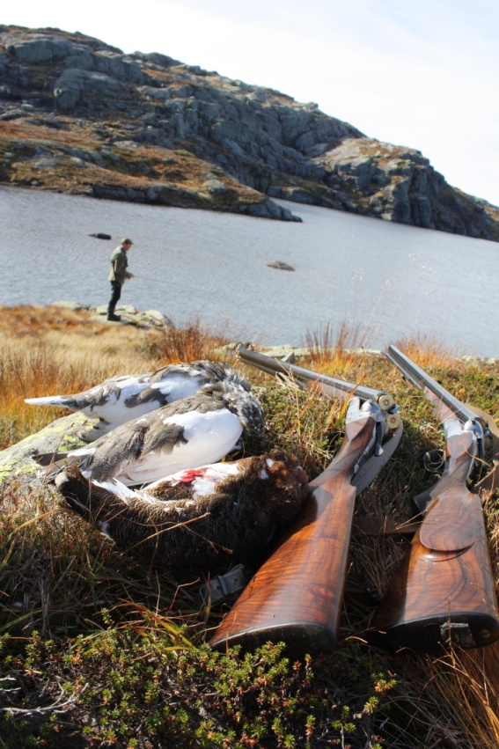

Kva kan me gjera?
Mange tenkjer kanskje at dette er noko som sikkert vil koste mykje pengar, men det trur ikkje eg. Det finnes ein del statlege midlar ein kan søkje om, dersom tiltaka krev pengar. Eg ser meir føre meg at kommunen skal vera med å leggja tilhøva til rette slik at ulike privatpersonar, lag og organisasjonar skal kunna få utført tiltak dei tek initiativ til.
- Skotpremie på kråke, ramn- og mink (rev)
- Tilskot og tilretteleggingw3e for lag og enkeltpersonar som ynskjer å kultivere fiskevatn (med grunneigaren sin velsigning). Lage plan for ulike område.
- Få ein skuleklasse til å ha kultivering som ei arbeidsoppgåve i skulen
- Få i stand turkart over kommunen ( i lag med Turistforeininga kanskje)
- Samle saman og gjere alle gamle stadnamn frå Etne tilgjengelege
- Få ein betre dialog mellom jakt- fiske og friluftsinteresser i høve til Grunneigarar.
- Felles jaktkort for større delar av kommunen
- Felles fiskekort for større delar av kommunen
- Villmarksmesse i samband med Skakkesenteret
- Aurefiskehelg
- Felles nettportal for alle friluftsaktivitetar i kommunen (via kommunen sine sider)
- Villakssenter
- Klatring
- Basehopp
- Put-and-take fiskedamm
- Friluftslinje
- Næringsfiske I Stordalsvatnet
Her er det berre fantasi og eigne interesser som set grensene. Utan eldsjeler er det umogeleg, men ein ”alar opp” eldsjeler ved å leggja til rette for slike tilbod.
Målsetjinga er fleirdelt. For eigen del er dette noko som heilt klart kan gagne meg og mine, men eg klarar meg alltid, så i hovudsak er målsetjinga:
- Få fleire til å nytta (og nyta) naturen me omgir oss med.
- Folk skal koma i betre form, fysisk og psykisk.
- Læra å nytta naturressursane.
- Utvikla naturressursane på ein berekraftig måte.
- Få fokus på Etne kommune og setja kommunen på ”kartet”.
- Gå føre med eit godt eksempel til andre kommunar.
- Gjera det attraktivt for andre å ta turen hit (turisme etc.)

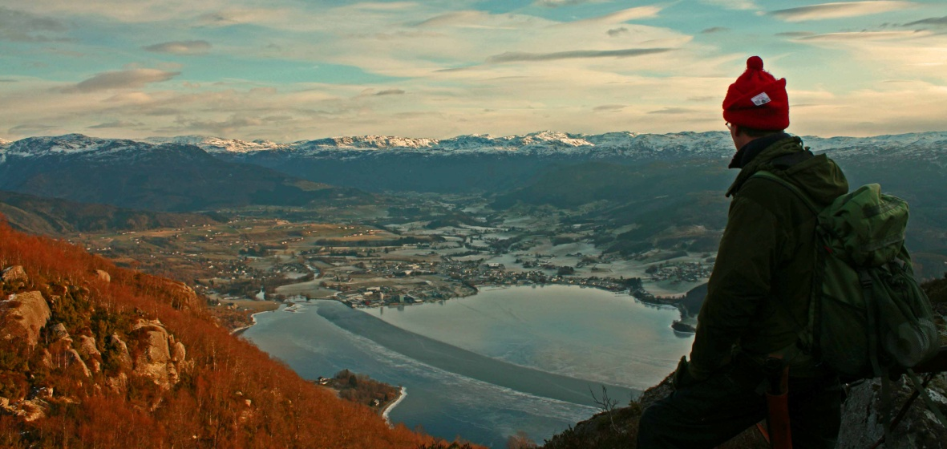

Kvart av forslaga i litt meir detaljert form.

1.0 Skotpremiar
Skotpremie på rev har me allereie, men grunna stort mengd felte revar siste året (åra), vert det vurdert å setje ned premien. Dette høyrest ikkje ut som det skal gi større insentiv til dei som brukar nettene på denne fangsten.
Kråka hadde skotpremie for ein del år sidan. Denne bør ein på ny innføre, og den må vere på minimum kr.20,- pr kråke. Då har ein omtrent til smellen.
Det same gjeld for ramn og mink. Dette er alle predatorar som plyndrar mykje reir og fer soleis med mykje vilt som kunne ha vore jakta på. Kommunen bør søkje samarbeid med EJFF og andre lag som har interesse av at desse bestandane vert haldne i sjakk.

2.0 Kultivering av fiskevatn.
Dette er eit område der ein har eit enormt potensial. For ein del år tilbake var levekåra for auren i vatna rundt oss langt frå gode, og årsaka var langt på veg den sure nedbøren. I dag er situasjonen heilt snudd på hovudet, men det er dermed ikkje sagt at ting har ordna seg til det beste likevel. No vert svært mange vatn overpopulerte med småfisk, og dermed uinteressante som fiskevatn. Dette kan ein motverke ved aktiv utfisking, evt. flytting av fisk til vatn som ikkje har naturlege, eller marginale gytetilhøve. Grunneigarane er sentrale oppi slike prosessar, samt at ein har løyve frå fylkesmannen. Det siste får ein alltids til, men det kan vera verre med det første. Kommunen bør jobba som ein katalysator i dette arbeidet. Her kan kryssande interesser vera ei utfordring.

3.0 Skuleklasse med kultivering som oppgåve.
Her ser eg føre meg at ein skuleklasse (4. eller 5. kanskje) kan få i oppgåve å drive kultiveringsarbeid i eit vatn med for mykje fisk, men som ligg rimeleg nær bilveg, slik at det er greitt å kome seg der.
Dette må bli eit prosjekt som tek sikte på å læra elevane om biologi og natur, samt at det er ”ute i det fri” skule, som sikkert mange har nytte og glede av. Det er avgjerande at ein får med personar som kan rettleie klassen. Eg ser føre meg at klassen må få jobbe med dette vatnet over fleire år, slik at dei kan sjå resultata av arbeidet.

4.0 Turkart
Det finnes mange gode turkart over område i kommunen. Dei fleste av desse er laga av NTF, og det er jo gode greier. Men, det er ein del turar som er dårleg merka på kart, og særskild turar med låg terskel er blant desse. Her kan kommunen i lag med reiselivsinteresser og Turlaget kanskje få gjort nokre enkle grep.

5.0 Stadnamn
Her er eigentleg jobben gjort. Sjølv har eg ei særoppgåve liggjande med ein del stadnamn, og det er eg langt frå den einaste som har. Eg veit og at Arne Vevatne har gjort eit stort arbeid her, ein gong i tida. Ein bør samle alle desse namna i ein kartdatabase, slik at dei ikkje forsvinn. Tida her er knapp! Dette er ei oppgåve eg vil tru Sogelaget kunne vore med å utført.

6.0 Dialog mellom jegerar, fiskarar, friluftsfolk og grunneigarar
Dette trur eg er den store oppgåva. Det vil og bli svært vanskeleg å vurdera kva som skal vera rett ambisjonsnivå, men slik det er i dag, er det tydeleg at det er ein konflikt mellom bl.a. enkelte grunneigarinteresser, og Etne Jeger og Fisk. Dette tenar ikkje noko god hensikt, og kommunen bør ta eit ansvar i høve til å få til ein god dialog og kanskje på sikt, løysingar som er til det beste for begge grupper.

7.0 Felles jaktkort
Meir av det same som 6.0. I dag er det mange og unaturlege skilje for ein som vil jakta eller fiska i fjellområda våre. Her bør ein freista få til ei løysing som kan vera enklare å forhalda seg til.

8.0 Villmarksmesse
Som følgje av to ting, at Skånevik har lagt ned ”Jakt fiske & Turdagane”, og at Skakkesenteret vert bygd i Etnebygda, vil dette opna mogelegheit for ei villmarksmesse av eit eller anna slag. Her kan me nytta erfaringane mange har etter å ha gjennomført Etnemarknaden i ein mannsalder. Eg har tru på at lokalitetane vil vera svært eigna, samstundes som avstand til Haugalandet, Bergen, Stavanger og området austover, er ganske optimalt. Dette kan bli ei stor ”greie” dersom ein har ”guts” nok til å dra det i gang.

9.0 Aurefiskehelg
Dette er eit arrangement som me allereie har halde to gonger. Årets helg (13.-14. mai) er under planlegging. På sikt kan heilt sikkert dette samkjørast med ei eventuell villmarksmesse.

10.0 Felles nettportal for friluftsaktivitetar
Dette er ikkje noko stor og komplisert sak, men så mange som no nyttar nettet til å skaffa seg info, vil det vera naturleg at Etne kommune har linkar til alle nettsider som har ”friluftsinformasjon”. Dette er heilt sikkert svært enkelt å få til.

11.0 Villakssenter
Eller, genbank. Dette er eit tiltak som kostar mykje pengar, men som kunne skaffa nyttig fokus på villaksstamma me har i Etne. Eg har få idear om korleis dette bør gjerast.

12.0 Klatring og basehopp
Ikkje heilt mi greie, men nokre galningar finnes det jo som likar slikt. Etne bør ha gode føresetnader for å leggje godt til rette for slike aktivitetar.

13.0 Put and Take fiskedam
Dette er nok eit noko søkt tiltak, men det ville vore kult om ein fekk det til. Det inneber at ein kultiverar opp ein dam og forar opp aure. Deretter kan folk betale for å fiske etter denne fisken.

14.0 Friluftslinje
Dette er allereie lansert, har eg registrert. Men, her er det mykje å gå på. Få andre stader i Noreg har slike liner, og dette kan bli eit interessant tilbod for EVGS.

15.0 Næringsfiske i Stordalsvatnet
Stordalsvatnet har ein stor bestand av ulike fiskeartar. Aure og røye er mest framtredande, og dei einaste det kan og bør drivast fiske etter. Auren er av ok kvalitet (mykje av han), medan mykje av røya no har fått ein særdeles flott kvalitet. Dette er etterspurt vare, og dersom ein legg litt til rette for dette, kunne kanskje ein pensjonist eller noko slikt ha fangsta litt for sal lokalt. Dette vert gjort i innsjøar andre stader i landet.
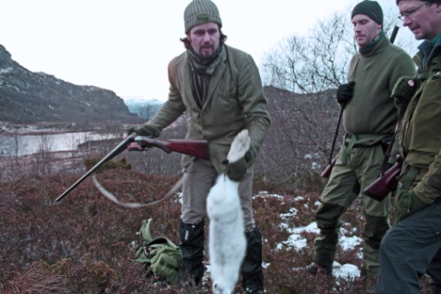

Kva kostar så dette?
Nokre av desse tiltaka vil heilt klart koste ein del, men dei fleste tiltaka kostar ikkje så mykje i kroner og øre, og for enkelte av ideane finnes det statlege midlar som me i dag ikkje gjer oss nytte av (vil eg tru).
Det kostar vel mest at me legg om måten me oppfattar oss sjølve på. At me både ser og innser at me er ein naturkommune, og at me ynskjer å leggja til rette for dette.

Konflikt.
Det vil heilt klart koma saker på bordet der ein potensiell konflikt mellom natur og næring, eller natur og andre interesser står klart fram. Me må ha dette i mente når me vel om me ynskjer å kalla oss ein ”friluftskommune”, og i så fall, i kva grad dette skal få påverke oss.

Korleis skal dette kunna gjennomførast?
Dersom me vel å definera Etne Kommune som ein ”friluftskommune”, så bør ein laga ei ”kjøreliste” som ein kan samlast om i høve til kva som skal verta påverka av ”friluftskommunestatusen”. Nokon må gjere dette, og det vil vel vera naturleg at ein av rådmannen sine damer eller menn får hovudansvaret. Skal dette bli vellukka, bør og alle organisasjonar som føler seg truffne av dette med friluftsliv, inviterast med i ei arbeidsgruppe.
Denne arbeidsgruppa bør/må koma opp med ei ”målsetjing” for kva retning ein ynskjer kommunen skal bevega seg. Ein må definera ambisjonsnivå, og kanskje enkelttiltak.
Etter ei eventuell handsaming i kommunen, får Rådmannen i oppgåve å handheve innspel som måtte koma. Men, eg meinar dette ikkje må bli ei ”greie” som står og fell på at kommunen har ressursar til å jobbe med det. Ein bør, kanskje på lik line med Olav Vik stiftinga, oppnemne ei gruppe som handterar målsetjinga vidare.
Dette er berre tankar frå mitt hovud, og det finnes sikkert andre måtar å jobbe med dette på.
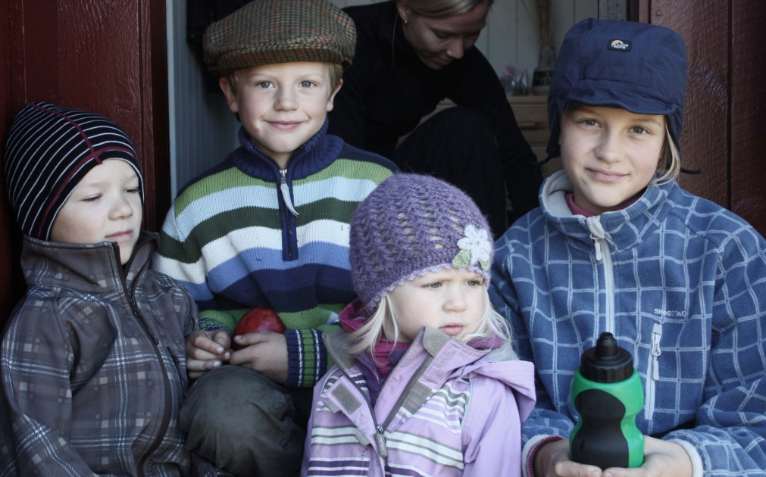

Kva bør ein starte med?
Eg er litt usikker på kjøreplan for gjennomføring av ein slik tanke. Det er viktig å få med alle interesser i frå starten av, samstundes som ein må hugse at dette ikkje er eit prosjekt ein gjer ferdig, og så legg i ei skuff. Dette må vera dynamisk, og ein prosess som berre skal veksa seg sterkare med åra.
Eg meinar det vil vera rett å kalla inn til eit møte der dei ulike organisasjonar som føler dette vedkjem dei, kan møtast, og diskutera om dette er noko som verkar interessant. Ein bør så ha ein politisk gjennomgang av dette, der ein seier ja eller nei til å la kommunen vera del av eit slikt prosjekt. Eg meinar det er svært viktig at kommunen vel å delta, då dette vil vera ein avgjerande ”katalysator” i mange av sakene som kan og vil koma opp.
Dersom ein får eit positivt vedtak frå kommunestyre om å jobbe vidare med dette, bør det opprettast ei arbeidsgruppe som har som mål å utarbeide eit sett med ”køyrereglar”, eller målsetjingar, om ein vil. Når denne arbeidsgruppa har klar eit slikt ”program”, bør dette opp til endeleg politisk handsaming. Etter dette, bør det vera slik at ein person oppnemnd av rådmannen får kommunen sin del av ansvaret med handhevinga av Etne som friluftskommune, i lag med ei gruppe samansett av aktuelle lag/organisasjonar.
Det bør kanskje og vere slik at arbeidet denne gruppa gjer vert rapportert inn til kommunestyre minst ein gong kvart år.

Oppsummert
Hovudmålet er å få flest mogeleg til å nytte naturen me omgir oss med, og at det skal finnas eit bredt utval av mogelege aktivitetar.
- Det må leggjast til rette for dei unge på ein slik måte at det vert spanande og interessant for dei å delta i friluftsaktivitetar.
- Ein må freiste nytta dei naturgjevne ressursane me omgir oss med betre.
- Folk i kommunen skal bli meir aktive, og få betre helse.
- Tru det eller ei, men det kan og bli arbeidsplassar av slikt.

Kva har andre kommunar gjort?
Faksimile frå ”Årets friluftskommune 2009”:
Asker kommune, Rauma kommune og Sandefjord kommune var nominerte til prisen. Samtlige har gjennom god planlegging, tiltak og ressurser satset bevisst på friluftsliv, der kulturminner er en del av turopplevelsen. Kommunene har også aktivt stimulert sine innbyggere til å benytte lokale naturopplevelser.
Friluftsliv: Landbruks- og matminister Lars Peder Brekk kåret i dag Årets Friluftkommune 2009. Prisen er tildelt Sandefjord kommune for sitt langsiktige arbeid både med å sikre og synliggjøre kulturminner og friluftsområder for byens befolkning og besøkende.
http://www.regjeringen.no/nb/dep/lmd/aktuelt/nyheter/2009/nov-09/karets-arets-friluftskommune-2009.html?id=587045
Sportsfiskerlinja på Grong: http://www.namdalsavisa.no/Nyhet/article5225317.ece
Friluftslinje på HSH: http://www.hsh.no/nyheter/index.php?arkiv=2008120000001656
Put and take: http://www.fiskeridir.no/akvakultur/aktuelt/2006/forlengar-retningsliner-for-put-and-take
Fiskekultivering som skulefag: http://www.nord-salten.no/fiskekultivering-som-skolefag.6898
Mine eigne sider om fiske i Etne: www.fjellørret.no eller www.fjallaure.no for nynorskfanatikarane.

